Задача 4
Плоский изгиб балок

Для заданной балки (рис. 4.1) требуется:
1) построить эпюры поперечных сил Q, изгибающих моментов М;
2) подобрать:
- для балок с 1 по 6 схемы – из сортамента двутавровое сечение, материал балки – сталь [σ]=160 МПа;
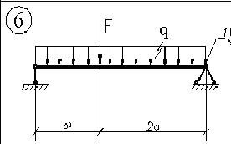
Схема балки

№  п\п | Нагрузка |  |  | Длины участков, м
 | F,  кН | m,  кНм | q,  кН/м | a | b | c
7 | 30 | 20 | 10 | 2 | 3 | 3

